D90/LEDN20DX1T1

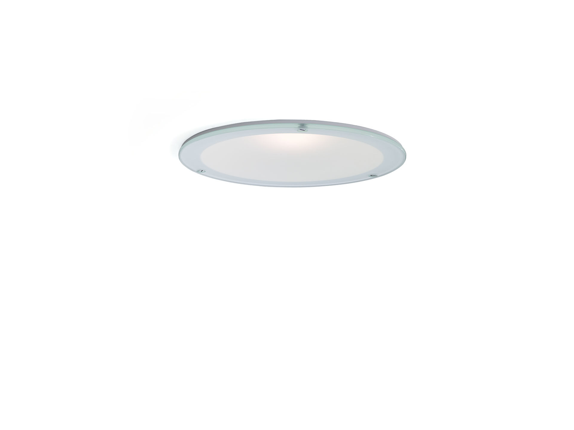
Downlight de policarbonato reflector y lente óptica, policarbonato (PC) con película de aluminio satinado, extensiva distribución luminosa. Aro de policarbonato blanco y reflector forman un solo cuerpo, sin uniones visibles. Cristal IP54 desde abajo., Cristal IP54 desde abajo. Dimensiones: Ø 190 mm x 107 mm. Techo cortado: Ø 175 mm. El reflector apantalla la fuente de luz y la lente evita el deslumbramiento. Flujo luminoso: 2000 lm, Flujo luminoso específico: 111 lm/W. Consumo de energía: 18.1 W, DALI regulable. Frecuencia: 50-60Hz AC/DC. Tensión: 220-240V. Clase de aislamiento: clase II. LED con superior factor de mantenimiento; después 50.000 horas de funcionamiento, el aparato conserva el 98% de su corriente de fluxo luminoso. Temperatura de color correlacionada: 4000 K, Reproducción de los colores ra: 80. Coincidencia de color de desviación estándar : 3SDCM. Seguridad fotobiológic EN 62471: RISK GROUP 1 UNLIMITED. Policarbonato carcasa, RAL9003 - blanco señales. Grado de protección IP: IP20. Grado de protección IK: IK06. IP en la parte inferior: IP54 en la parte inferior. Comprobación del filamento: 850°C. 5 años de garantía en luminarias y controlador. Certificaciones: CE, ENEC. Luminaria con cable libre de halógenos. La luminaria ha sido desarrollada y producida según la norma EN 60598-1 en una empresa certificada ISO 9001 e ISO 14001.

